压 强

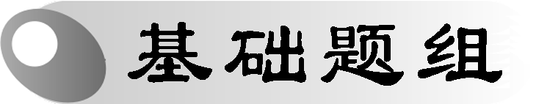
1．(2013年兰州)下列实例中属于增大压强的是( )
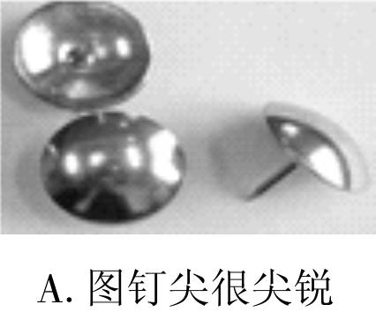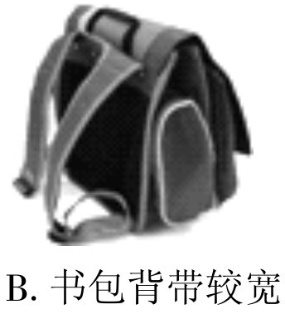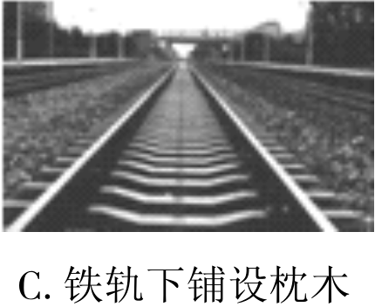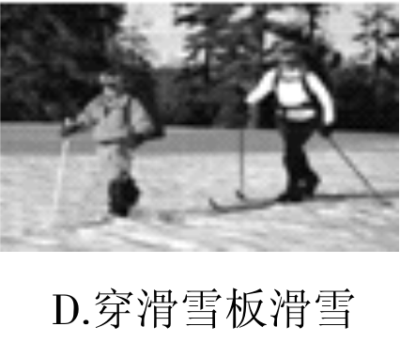
2．(2013年娄底)小红在厨房帮妈妈做饭时，观察到的一些现象用物理知识解释错误的是( )
A．将刀磨快后切菜更容易——压力一定时，减小受力面积，增大压强
B．用筷子夹菜——费力杠杆
C．刀柄上刻有花纹——增大接触面的粗糙程度，增大摩擦
D．塑料挂钩的吸盘贴在光滑的墙上——吸盘具有吸力
3．(2013年锦州)如图10111所示，以下与压强知识相关的实验，其中分析正确的是( )
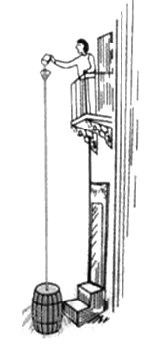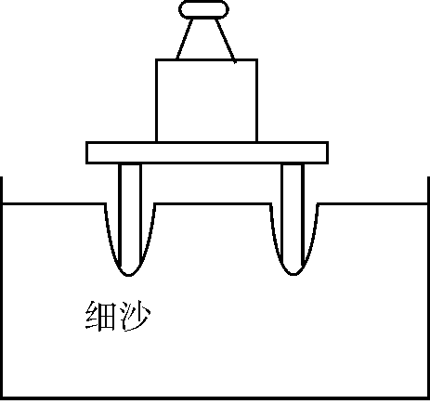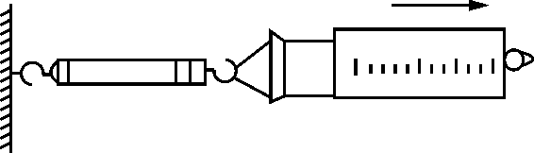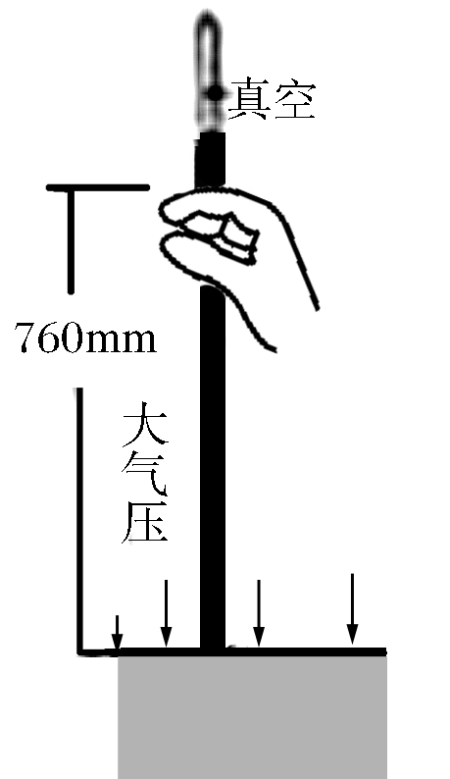
甲 乙 丙 丁
图10111
A．图甲实验，帕斯卡裂桶实验，证明液体压强随深度的增加而减小
B．图乙实验，压有砝码的桌子放在细沙上，砝码越轻，桌腿下陷越深
C．图丙实验，测出拉动注射器活塞时的拉力和活塞的面积，可估测大气压强的值
D．图丁实验，在教室内可以用水代替水银做托里拆利实验
- (2012年茂名)如图10112所示的是测量大气压强的装置，玻璃管长约1 m，槽内装有水银．下列说法正确的是( )
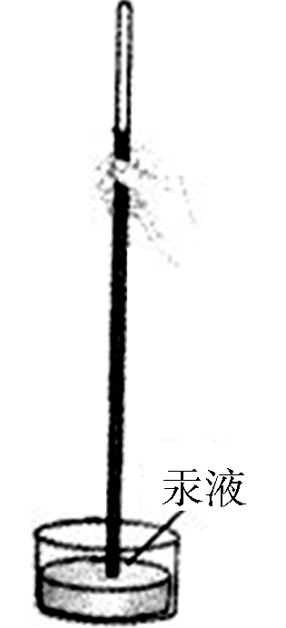
图10112

A．此装置是一个连通器
B．第一次利用此装置测出大气压强的科学家是帕斯卡
C．玻璃管竖直放置时测出的大气压强一定为76 cm汞柱高
D．将此装置从山脚移到山顶，管内外汞液面高度差减小

5．著名的“木桶理论”(如图10113所示)：是指用木桶来装水，若制作木桶的木板参差不齐，那么它能盛下水的容量，不是由这个木桶中最长的木板来决定的，而是由最短的木板来决定，所以它又被称为“短板效应”．那么决定木桶底部受到水的压强大小的是( )
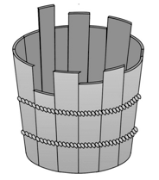
图10113

A．木桶的粗细
B．木桶的轻重
C．最短的一块木板
D．最长的一块木板
6．生活中的许多现象都与我们学过的物理知识相关，下列说法正确的是( )
A．用针管把药液打入人体内，利用了大气压强
B．高压锅容易将食物煮熟，利用了大气压强随高度的增加而减小的特点
C．飞机能够腾空而起，利用了机翼上下表面空气的流速不同，压强不同
D．小王没有将地面上的箱子推动，是因为推力小于摩擦力
7．砌墙时，随着墙体高度的增加，地基受到的压力会逐渐增大．下图中，能正确描述砌墙时地基受到的压强与压力大小的关系的是( )
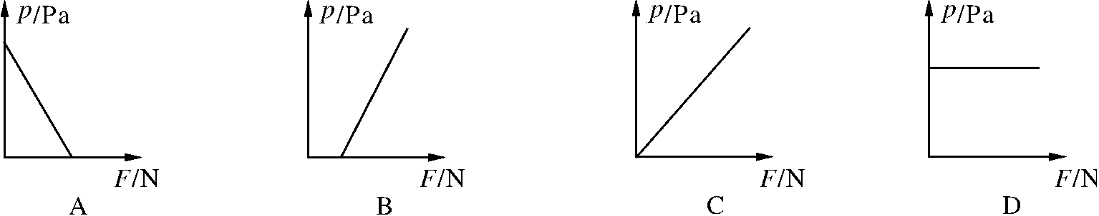
8．小华想用空易拉罐来体验大气压强的存在，下列操作能达到目的的是( )
A．用手捏易拉罐，易拉罐变瘪 B．将密封的易拉罐置于深水中，易拉罐变瘪
C．让易拉罐从高处下落撞击地面，易拉罐变瘪 D．用注射器抽取密封易拉罐中的空气，易拉罐变瘪
9．下面是日常生活中与压强有关的描述，其中正确的是( )
A．图钉帽面积大是为了增大手指对它的压强
B．水坝的形状上窄下宽是因为液体的压强随着深度的增加而增大
C．用吸管吸饮料是利用了嘴的吸力
D．高压锅能很快地煮熟食物是因为锅内气压增大水的沸点降低
10．如图10114所示，在三个相同的容器中装有质量相同的水，将木块A、金属块B按不同的方式放入水中，待A、B静止时，三个容器中木块下表面所受的压强相比较，正确的是( )
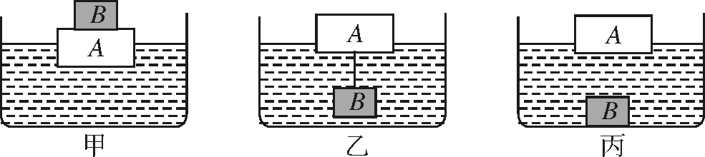
图10114
A．p_{甲}>p_{乙}>p_{丙}
B．p_{甲}＝p_{乙}>p_{丙}
C．p_{甲}<p_{乙}＝p_{丙}
D．p_{甲}＝p_{乙}＝p_{丙}
11．高度、材料相同的实心长方体A和B放在水平桌面上，它们的大小如图10115所示．它们对桌面的压力分别为F_{A}、F_{B}，压强分别为p_{A}和p_{B}.关于它们的大小关系，正确的是( )
A．F_{A}＜F_{B}，p_{A}＜p_{B} B．F_{A}＞F_{B}，p_{A}＝p_{B}
C．F_{A}＞F_{B}，p_{A}＞p_{B} D．F_{A}＞F_{B}，p_{A}＜p_{B}
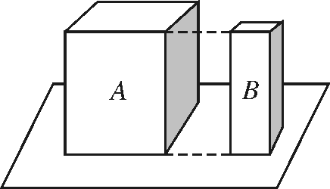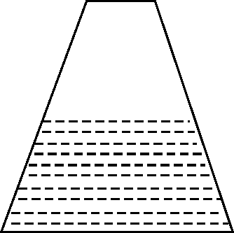
图10115 图10116

12．如图10116所示，将一个装有一定质量水(水未装满)的圆台状封闭容器，放在水平桌面上．如果将其改为倒立放置，则( )
A．水对容器底的压强减小，容器对桌面的压强增大 B．水对容器底的压强减小，容器对桌面的压强减小
C．水对容器底的压强增大，容器对桌面的压强增大 D．水对容器底的压强增大，容器对桌面的压强减小
13．(2013年常州)无论汽车落水还是遇雨被淹，乘客都应立刻开门逃生，越迟疑车门越难推开，因为车辆被淹越深，车门下部O处受到水的压强越______．紧急情况下，应挥动逃生锤的______(填“A”或“B”)端砸向玻璃窗的边角，破窗逃离．
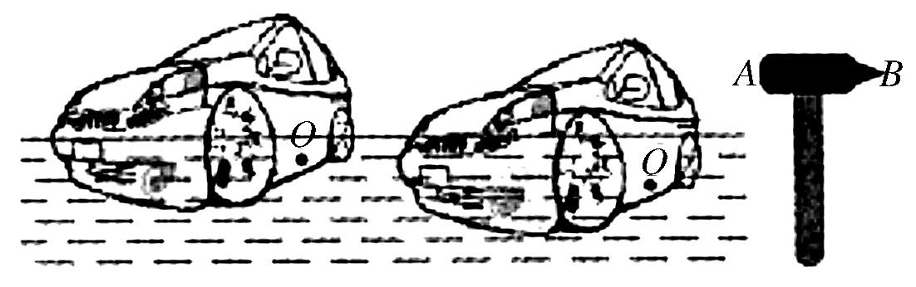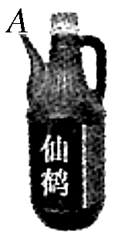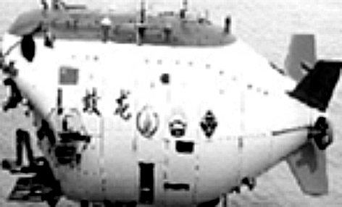
图10117 图10118 图10119
14．(2013年常州)小明买来一满桶仙鹤牌酱油，他用小铁钉在密闭口A处扎了一个小洞，发现酱油倒不出来，原因是____________________________，有效的解决措施是______________________________________．
15．(2013年苏州)如图10119所示是我国首台自主设计研发的深海载人探测器“蛟龙号”．“蛟龙号”进行了7000 m级海试，最大下潜深度达7062 m，此处海水产生的压强约为7×10⁷ Pa，以此数据计算：海水对“蛟龙号”每0.5 m²外表面产生的压力有____________N；“蛟龙号”在海里加速上升的过程中，所受海水的压强大小将__________．
16．图10120为放在水平桌面上的矿泉水(瓶口已盖紧)，如果把它倒过来放稳，瓶对桌面的压强比原来瓶底朝下时对桌面的压强要______，理由是________________________________________________________________________．
17．已知人体皮肤的表面积约1.5 m².那么在1个标准大气压下1.5 m² 的面积上受到的大气压力为________N．人体并没有被压扁，是因为____________________的缘故．(一个标准大气压为1.0×10⁵ Pa)
18．小明自制了一个“蜡烛抽水机”的实验装置(如图10121所示)．他将一支塑料软管弯成∩形，一端插入左边杯中，另一端插入右杯水中．点燃左杯中的蜡烛后，用硬纸片封住左杯口，且纸片与杯口密封，过一会，左杯内气体压强将________(填“增大”或“减小”)，右杯中的水在________作用下流入左杯．
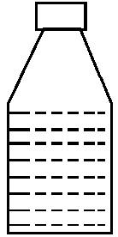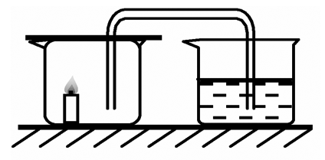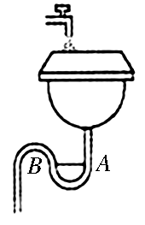
图10120 图10121 图10122

19．小珞同学发现洗手盆下方有如图10122所示的U形管道，是利用了________的原理．若没有水流入时，A、B液面总______，从而阻止下面的浊气上升；当盆中有水流下时，A管液体产生的压强比B管液体产生的压强______，从而使水开始流动．
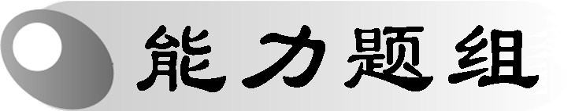
20．在一个重2 N、底面积为0.01 m²的容器里装8 N的水，容器中水的深度为0.05 m，把它放在水平桌面上，如图10123所示．取g＝10 N/kg，求：
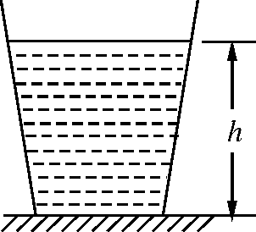
图10123
(1)水对容器底部的压强和压力．
(2)容器对桌面的压力和压强．

21．(2013年茂名)如图10124所示是建筑工地上的打桩机，重锤质量为480 kg，横截面积为0.1 m²，铁桩的直径为0.2 m．功率为8 kW的绞车以v＝1 m/s的速度在10 s内将重锤由桩顶提到最高处，然后由静止释放．取g＝10 N/kg.求：
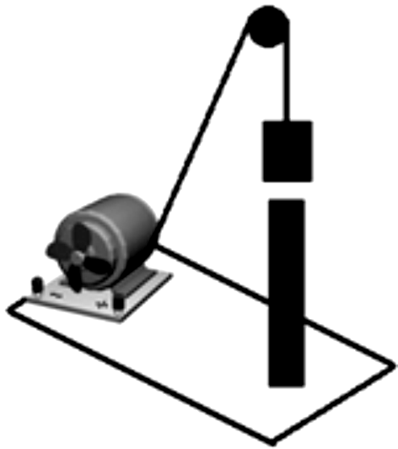
图10124
(1)重锤静止在桩顶时，桩顶受到的压强．
(2)重锤上升的最大高度．
(3)打桩机在提升重锤过程中的机械效率．

压强
1．A 2.D 3.C 4.D 5.C 6.C 7.C 8.D 9.B
10．A 解析：设木块的下表面面积为S，p_{甲}S＝G_{A}＋G_{B}
p_{乙}S＝G_{A}＋G_{B}－F_{浮B}，p_{丙}S＝G_{A}，故p_{甲}>p_{乙}>p_{丙．}
11．B 12.C
13．大 B
14．瓶内封闭气体压强小于外界大气压强 在瓶身上方开个小孔，使瓶身和瓶嘴构成连通器
15．3.5×10⁷ 变小
16．大 在瓶对桌面的压力不变的情况下减小了受力面积
17．1.5×10⁵ 人体内也有大气压
18．减小 大气压
19．连通器 相平 大
20．解：(1)水对容器底部的压强
p₁＝ρgh＝1.0×10³ kg/m³×10 N/kg×0.05 m＝500 Pa
水对容器底部的压力 F₁＝p₁S＝500 Pa×0.01 m²＝5 N.
(2)容器对桌面的压力
F₂＝G_{水}＋G_{容}＝8 N＋2 N＝10 N
容器对桌面的压强p₂＝＝＝1000 Pa.
21．解：(1)重锤静止在桩顶时，对桩的压力
F＝G＝mg＝480 kg×10 N/kg＝4.8×10³ N
桩的横截面积
S＝πr²＝3.14×²＝3.14×10^{－2} m²
桩受到重锤的压强
p＝＝≈1.53×10⁵ Pa.
(2)由s＝vt可得，重锤上升的最大高度
h＝vt＝1 m/s×10 s＝10 m.
(3)W_{有}＝Gh＝4.8×10³ N×10 m＝4.8×10⁴ J
W_{总}＝Pt＝8×10³ W×10 s＝8×10⁴ J
打桩机提升重锤的机械效率
η＝×100%＝×100%＝60%.

